Бастауыш сынып бойынша жылдық жұмыс есебі

2024-2025оқу жылы

Бастауыш сынып бойынша жүргізілген жұмыстарға жылдық талдау

2024-2025 оқу жылы 1-4 сынып бойынша 962 оқушымен,мектепалды даярлық сыныбы 121оқушымен барлығы 1083 оқушымен басталды.Жыл соңында 1-4 сыныпты 951 оқушымен, мектепалды даярлық сыныбын 126 оқушымен аяқтадық. Барлығы 0,1-4 сыныпты 1077 оқушы аяқтады.Бастауыш сынып бойынша 3 оқушы үйден оқытылады .Олар: Марат Бату -2з ,Ғайып Н-4ж,ТемуровА-3ж
Соның ішінде: Өткен жылмен салыстырсақ бала санының(1083бала) +23 оқушыға артып отырғанын көруге болады .
 | 2023-2024 оқу жылы соңы | 2024-2025 оқу жылы | Өзгеріс
0сыныптар | 133 оқушы | 126 оқушы | -7
1 сыныптар | 233оқушы | 227оқушы | -6
2 сыныптар | 262оқушы | 220оқушы | -42
3сыныптар | 213 оқушы | 279 оқушы | +66
4 сыныптар | 198 оқушы | 225 оқушы | +27
1 -4сыныптар | 906 оқушы | 951 оқушы | +45
0,1-4сыныптар | 1039оқушы | 1077оқушы | +38

Оқу жылында жоспар бойынша білім,білік дағдыларының қалыптасуы қадағаланып,қорытынды жиынтық ,тоқсандық бағалау жұмыстары
жүргізіліп,сараланып, талданып қорытындысы ӘБО отырысында қаралды. Назар аударсақ тоқсан сайын білім сапасының тұрақты екенін
көруге болады.
І. Білім сапасына талдау
Салыстырмалық тоқсандық білім сапасы
Жыл аяғында 327 озат, 280 оқу екпіндісі, 209 орташа ,84,0 % білім сапасын көрсетті. 1 сыныптар бағаланбайды ,бағдарламаны толық меңгерді деуге болады. Дегенмен де меңгеруі төмен яғни дамуында тежелуі бар немесе әлеуметтік деңгеіне және үйден қадағалау себептерінің аздығынан төмен меңгернен оқушылар бар . Өткен тоқсандағы көрсеткіштер мен білім сапасына тоқталар болсақ:
 | озат | екпінді | Барлығы | Білім сапасы
I тоқсан | 292 | 303 | 595 | 82%
II тоқсан | 315 | 290 | 605 | 82,2%
III тоқсан | 322 | 282 | 604 | 83,4%
ІV тоқсан | 322 | 281 | 603 | 83,4%
Жылдық | 327 | 280 | 607 | 83,9%

Бастауыш бойынша 3 жылғы білім сапасының салыстырмалы көрсеткіші

сын | 2022-2023 оқу жылы |  | 2023-2024 оқу жылы |  | 2024-2025оқу жылы
сын | бала саны | білім сапасы | бала саны | білім сапасы | бала саны | білім сапасы
1 сын | 255 | - | 233 | - | 227 | -
2 сын | 205 | 84,3% | 262 | 84,3% | 220 | 85%
3 сын | 190 | 84,7% | 213 | 83,0% | 279 | 83,8%
4 сын | 217 | 84,7% | 198 | 84,8% | 225 | 83,0%
2-4 | 867 (+49 оқушы) | 84,6 (+0,6) | 906 (+39оқушы) | 84,0% | 951 (+45оқушы) | 83,9%
Білім сапасының қозғалысы бала санына да байланысты . Бала саны жыл сайын артып отыр . ( соңғы 3 жылда 28 оқушыдан 45 оқушыға дейін артып отырған)Соңғы 3 жылды салыстырмалы қарасақ білім сапасының жыл соңында тұрақты екеніні көруге болады .Жыл сайын бала саны артқанымен білім сапасы өсіп тұрақтылық байқалады. 3 жылда +45оқушыға бала саны артқан
Сыныпаралық салыстырмалы білім сапасы көрсеткіштері
№ | сынып | Ітоқсан | ІІ тоқсан | ІІІтоқсан | ІVтоқсан | жылдық | Тоқсан басымен салыстыру
1 | 2сынып | 83,1% | 84,4% | 84,9% | 85% | 85% | +2,1
2 | 3сынып | 82,6% | 82,6% | 83,8% | 82,4% | 83,8% | +1,2
3 | 4сынып | 78,6% | 79,3% | 81,4% | 83,0% | 83,0% | +5
 | 2-4 сын | 82% | 82,2% | 83,4% | 83,4% | 83,9% | +1,9
Сыныпаралық әр тоқсанды салыстырмалы қарасақ білім сапасы тоқсан сайын 2%,дан 4,0%дейін білім сапасы артып отыр ..
Жылдық қорытындысы бойынша І жартыжылдықта білім сапасында 83,5 -%-дан 84 ,0 %-ға яғни білім сапасы +0,5 % тұрақты деуге болады . Тоқсан басымен салыстырғанда барлық сыныптарда 2-3 ,4% аралығында өсу бар . Нәтижесінде 2-4 сыныптар бойынша жыл басында 82%- дан жыл соңы 84,0 % -ға 2,0 % өскен. Жалпы тоқсан сайын білім сапасы артып отыр . Жыл бойы әр тоқсан сайын білім кесімдерін(ЖБ,ТЖБ) жүргізіліп ӘБО талданып,олқылықтарды жою жұмыстары ұйымдастырылып отырды.
Әр сыныптың сыныпаралық салыстырмалы білім сапасы 2 сыныптар
Сын | Бала саны | Іт | ІІт | ІІІт | ІҮт | Жылдық | Өзгеріс (Тоқсан басымен салыстыру) | Сынып жетекшілері
2а | 27 | 88% | 82% | 85,1% | 85,1% | 85,1% | -3,1% | Бақытжанова А.Б
2б | 26 | 82% | 81% | 84% | 84% | 84% | +2% | Өтепкалиева Н.Ө
2в | 28 | 82% | 82% | 85,7% | 85,7% | 85,7% | +3,7% | Үмбетова Ж.С
2г | 27 | 82% | 88% | 85% | 85 % | 85 % | +3% | Капуова А.Е
2д | 27 | 85,7% | 92,8% | 88,8% | 88,8% | 88,8% | +3,1% | Мусағалиева В.Е
2е | 28 | 81% | 82% | 81% | 82% | 82% | +1% | Қуанғалиева М.А
2ж | 28 | 82,7% | 86% | 89% | 89,2% | 89,2% | +6,5% | Бакирова П.Қ
2з | 29 | 83,3% | 83% | 82% | 85,2% | 82,1% | +1,2% | Адиетова Э.А
2 сын. | 220 | 83,1% | 84,4% | 85% | 85,% | 85,% | +1,7%
Барлық сынып бағдарламаны толық меңгерді . 2 сыныптардың білім сапасы, бағдарламаны міндетті деңгейде меңгеруі жақсы деңгейде.
Тоқсандық білім сапаларын салыстырғанда білім сапасының тұрақты және тоқсан басымен салыстырғанда 83,3 % дан -жыл соңында 85%
көрсетіп + 1,7 % білім сапасы артып отыр .
Жалпы 2 сыныптар білім сапасы тұрақты . Дегенмен де үлгерімі денсаулығына байланысты және әлеуметтік деңгейге байланысты оқушылар
бар.Бұл оқушылармен жыл бойы жеке жұмыстар жүргізілді.Олар:Қайрулла-2а,Ерболат Е-2б,Башкир А-2в,Бауыржанқызы Д-2г,Бижан Е-2ж
.Жаңа оқу жылында осы оқушылармен жеке дамыту жұмыстары жалғастырылады.
3 сыныптар

Сын | Бала саны | І | ІІ | ІІІ | ІҮ | Жыл | Өзгеріс (жыл басын жыл соңымен салыстыру) | Сынып жетекшілері
3а | 28 | 86% | 86% | 89,6% | 85,7 | 85,7 | Тұрақты | Аябалиева С
3б | 29 | 83% | 77% | 83% | 83% | 83% | Тұрақты | Қайырғалиева А
3в | 28 | 86% | 86% | 82% | 82,1% | 86% | Тұрақты | Саматова С
3г | 28 | 86% | 86% | 78,5% | 78,5% | 88% | +2% | Мусина А
3д | 28 | 82,7% | 82,1% | 82,1% | 82,1% | 82,1% | Тұрақты | Қабылханова А
3е | 29 | 78,5% | 82,7% | 82,7% | 79,3% | 82,7% | +4,2% | Турегалиева Ж
3ж | 28 | 82% | 85,7% | 85,7% | 85,7% | 85,7% | +2,7% | Имангалиева Ж
3з | 27 | 82,7% | 82% | 85% | 85% | 85% | +2,3% | Тоғжанова А
3и | 28 | 79% | 83% | 82% | 82% | 82% | +3% | Есполаева А
Зк | 26 | 81% | 73% | 84% | 80,7% | 80,7% | Тұрақты | Қайырғали М
3сынып | 279 | 82,6% | 82,6% | 83,8% | 82,4% | 83,8% | +1,2%
3 сыныптардың білім сапасы да жақсы деңгейде үнемі тұрақты деуге болады. Барлық сыныптарда да жыл соңында білім сапасы өзгеріссіз
Тұрақты және өсу +1,2- % аралығында. І тоқсанмен салыстырғанда 82,6 %дан -84,0 % яғни +1,2 %.дейін артып отыр .
3 сыныптар бойынша үлгерімін қадағалауды қажет ететін оқушылар бар.Олар: Құрманғалиқызы А-3д, Тынышбеков А-3е,Кабдрайывм А -3а,
Тұрсын А-3в,Райм Г-3з,Кабдрайм К-3и Тулеов Б-3г .Жыл бойы жеке білім беруді қажет ететін оқушылармен жеке жұмыс тиянақты жүргізілді
,нәтижесінде алға жылжу бар . Дегенмен де ата-аналардың тарапынан қадағалау аз екені үнемі қадағалап жұмыстануды қажет етіп отыр.
4сыныптар
Сын | Бала саны | І | ІІ | ІІІ | ІҮ | Жыл | Өзгеріс (Тоқсан басымен салыстыру) | Сынып жетекшілері
4а | 29 | 78,4% | 76% | 75,8% | 75,8% | 79,3% | +0,9% | Дүйсешова Г.А
4б | 28 | 75% | 79,3% | 82,1% | 82,1% | 82,1% | +7,1% | Исмагулова М.Б
4в | 25 | 73,1% | 77% | 77% | 77% | 80% | +7,1% | Сатыбалды Ж.О
4г | 28 | 75% | 78,5% | 78,5% | 78,5% | 78,5% | +3,5% | Бекмулдина Ж.М
4д | 28 | 82,1% | 85,4% | 85,7% | 85,7% | 85,7% | +2,4% | Марғұланқызы Ү
4е | 29 | 78,5% | 79,3% | 86% | 86% | 85,7% | +7,2% | Аязбаева Н.Е
4ж | 29 | 88% | 89% | 89,5% | 89,5% | 89,5% | +1,5% | Кукенова В.М
4з | 29 | 82,7% | 82,7% | 83% | 83% | 83% | Тұрақты | Габдуллиева С
4сынып | 225 | 78,6% | 79,3% | 81,4% | 81,4% | 83% | +4,4%
Жалпы 4 сыныптар бойынша білім сапасында ауытқушылық жоқ . Бірақ білім сапасы + 3,0 % ға артып отыр. Сыныпаралық 4сыныптар бойынша жыл басынан бері білім сапасына қарағанда 78,6 % дан –жыл соңында 83 % % ға яғни +4 % білім сапасы артып отыр .Яғни тоқсан сайын білім сапасының артуы байқалады .2,4 тоқсандарда білім сапасы тұрақты екені байқалады .
Бағдарламаны меңгеруі төмен оқушылар бар..Олар: Тлекқабыл Ф-4а, Бейбіт Қ-4б,Мергалиев А-4д ,Гирманов М-4е ,Халелов А-4ж ,Орынбай А-4з бұл оқушылармен үнемі қосымша түзету жұмыстары жүргізілді .
Нәтижесінде оқушының алға жылжуы байқалады ,болашақта да үнемі жеке жқмыстанып отырса ,бағдарламаны меңгереді .Бірақ еш нәтиже бермей отыр ,өйткені ата аналар тарапынан қадағалау жеткіліксіз .

Пәндер бойынша білім сапасы

математика қазақ тілі әдебиеттік оқу
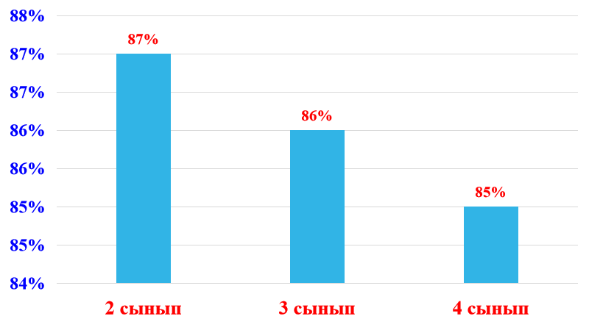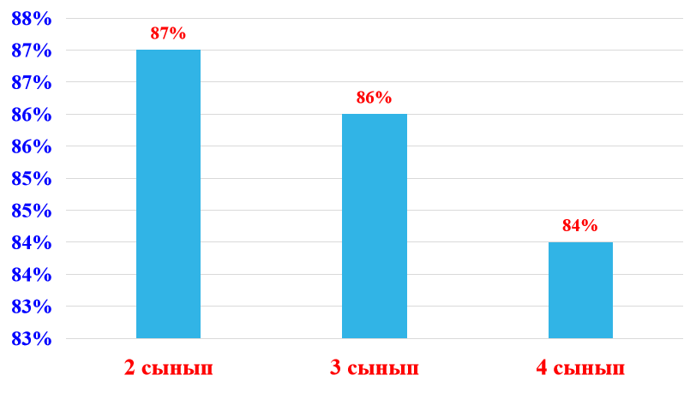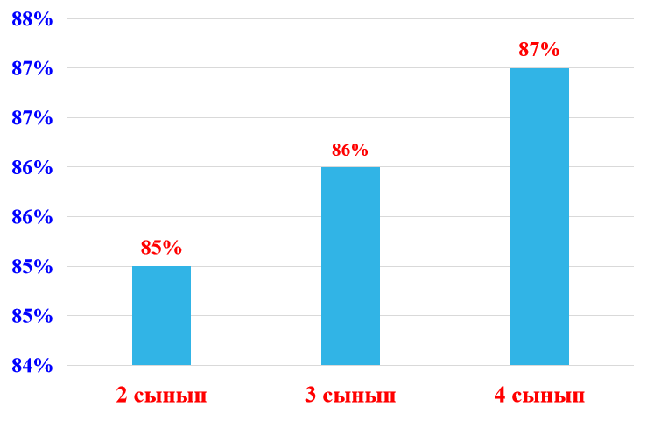

орыс тілі ағылшын тілі жаратылыстану
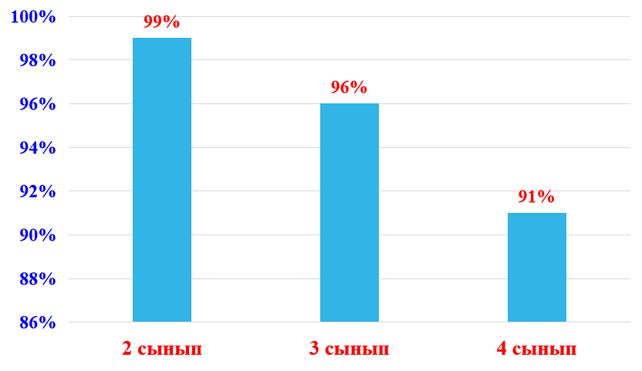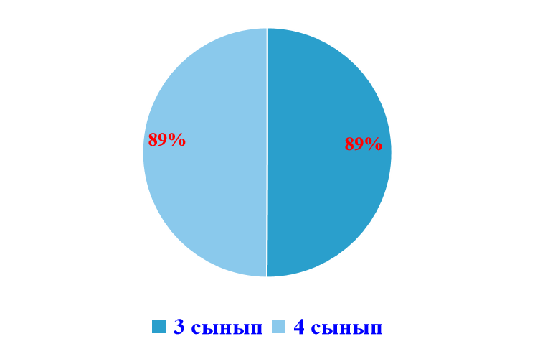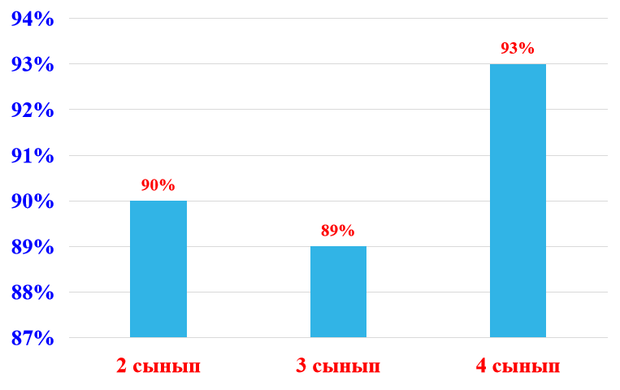

Білім сапасын толық талдай келе төмендегідей міндеттер мен кеңестерді басшылыққа алуды жоспарлап отырмыз .
Ұсыныс :
1.Бағдарламаны меңгеруі төмен ,жеке жұмыстануды қажет ететін оқушылармен сынып жетекшілер тамыз айында олқылықтарды жою мақсатта жеке жұмыстар ұйымдастыру .
2.Ата-аналарымен байланысты күшейту .
3. Қабілеті бар балалармен жекелеген пәндер бойынша қосымша жұмыстар жүргізу.
Бүгінгі таңда қазақстандық білім беру жүйесінің алдында білім сапасының бәсекелестігін арттыру, шынайы өмірлік кезеңдерге бейімделендіру мәселелері тұр. Еліміздің білім саласында болып жатырған PISA. TІMS т.б халықаралық зерттеулерге қатысуы, өзін-өзі дамытуды, өздігінен іздену, талдау жасау, құрылымдау, ақпараттарды дұрыс пайдалануға мүмкіндік береді. Дегенмен балаларды осы зерттеулерге дайындау ұстаз атты қауымға қатысты екендігі мәлім.
Сабақты зерттеу: оқушылардың оқу сауаттылығын арттыру және мұғалімнің кәсіби деңгейінің өзгеруіне ықпалы
Қазіргі заман баласының функционалды сауатты болуын талап етсе, соның бірі-оқу сауаттылығы.Оқу сауаттылығын қалыптастыру дамыту үшін қазіргі кезде түрлі технологияларды пайдалануға болады. Жалпы халықаралық Пиза ,ПИРЛС зерттеу оқу сауаттылығына бағытталған.Зерттеулер нәтижесінде оқу сауаттылығының тапсырмаларын орындауда оқушының қиналатыны практикамызда анықталып отыр.Сондықтан іс-тәжірбиеде байқағанымыз оқу сауаттылығын қалыптастыру, мәтінді түсініп оқу, талдау, ақпарат көздерін табу.Ол бірінші сыныптан бастап дағды қалыптастыру керек екенін әр мұрғалім біледі деп ойлаймын .
Неге? Оқу сауаттылығын дамытудағы олқылықтар:
*жыл сайын орыс тілді баланың көбеюі
*мәтін мазмұнын түсінбеу
*тіл дамыту жұмыстардың ақсауы т.б
*мұғалімнің сабақ беру , кәсіби шеберлігінің де төмендігі
Әр күн сайын біз жаңа ашулар ,жаңалықтар оқып көруімізге болады. Сол жаңалықтардың бірі-сабақты зерттеу Лессон стади. Әр мұғалімнің бағдарламаны меңгеру қиындығының шешу жолдарын зерттеу, мәселені шешусұрақтарын анықтай алса,оның нәтижелі болатынын да практикамызда дәлелденуде .
Біз LS сабаққа қатыса отырып, теориялық білімімізді курстан өту барысында көп мәселені шешуге болатынын және бастауыш сыныбында зерттеу сабақтарын енгізуді жөн көрдік.
Бастауыш сынып мұғалімдерін түсіндіру ,оның практикада қолдануда өзіндік қиындықтары болады.Сондықтан бізге сыртқы талдау, теориялық білімді практикамен ұштастыру, жүзеге асыру үшін қалалық «Педагогикалық шеберлік орталығының» тренері Абакиева Лилия Елемесовамен бірлескен жұмыс жүргізу ұсынылды.Өйткені бастауыш сынып мұғалімін теориялық біліммен толықтырып қоймай оны практикадазерттеудің қыр-сырын ,инструменттерін ,қыр-сырын меңгеру үшін бағыт керек болатын. Бұл ұсынысымызды 2021-2022ж қолдап бізге Л.Абакиева жетекшілік ете бастады

Батыс Қазақстан облысы
Педагогикалық шеберлік орталығының аға менеджері, тренері Абакиева Л.Е

Зерттеу тобы құрылды 3 топ
1 топ. Модератор: Имангалиева Ж
Зерттеу сұрағы:
Белсенді оқыту әдістерін қолдана отырып, оқу дағдыларын қалай жақсартуға болады?

2 топ. Модератор: Мухамбеткалиева Г
Зерттеу сұрағы:
Мәтінді түсініп оқу, мазмұнын ақпаратты таба білуді қалай жетілдіреміз?

Модератор : Дүйсешова Г
3 топ.Зерттеу сұрағы : Мәтінді оқу, түсіну арқылы шығармашылық бағытта сұрақ құрастыруға үйрету

Тәжірбиеде байқағанымыз осы 4 жылда нәтиже көрсетуінің себептері:
1.Зерттеу мәселесін ашу үшін зерттеу мәселесін нақты құрастыру
2.Жетекші маманның ПШО шеберлігінің нақты бағыт берілуі
3.Бірлескен конференциаларда облыстық іс-тәжірбиемен бөлісу
4.Модераторды дұрыс таңдау және 4 жыл бойы (біліктілігі, сауаттылық шеберлігі, шығармашылық қабілеті) маңызды 3 модераторда зерттеуші; 25-30ж еңбек өтілілі бар.
5.Мұғалімнің кәсіби өсуі;
Қорыта келсе, осы 4 жылда жеткен жетістіктері бар және мұғалімнің кәсіби өзгеруіне ықпалы көп болды

Слайд 1.Білім сапасы артты.

2.Мұғалімнің кәсіби өсу динамикасы
№ | Жылдар | Мұғалім саны | Педагог-шебер | Зерттеуші | Сарапшы | Сапалық құрам
1 | 2021-2022 | 31 | 1 | 6 | 11 | 74,1%
2 | 2022-2023 | 33 | 1 | 7 | 11 | 75,7%
3 | 2023-2024 | 33 | 1 | 9 | 14 | 75,7%
4 | 2024-2025 | 35 | 1 | 10 | 15 | 77,1%

4.Фотолар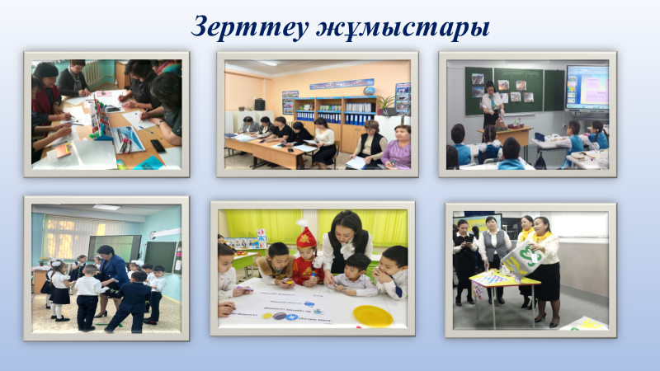
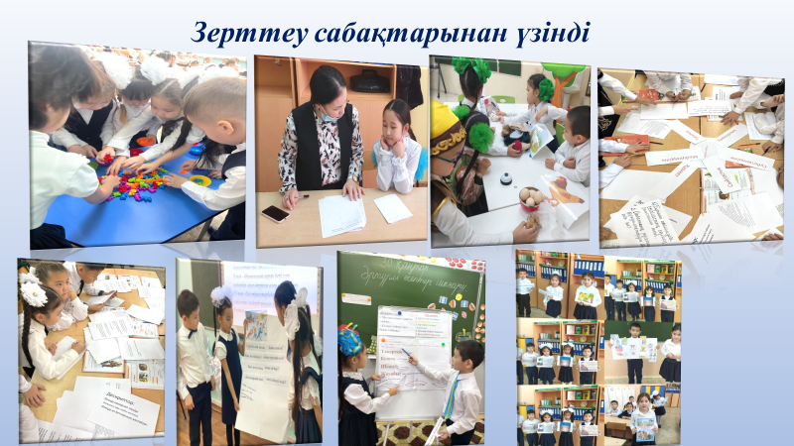
5.Іс-тәжірбие тарату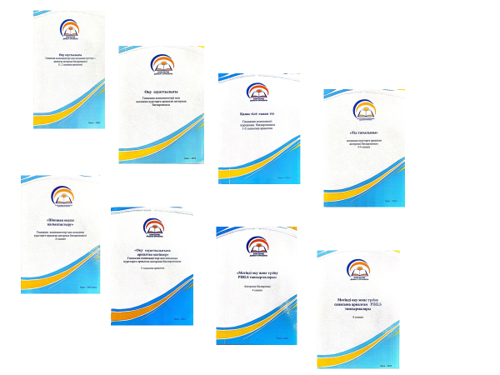

-Нәтижесінде 4 жыл сабақ зерттеудегі қорытынды мынадай тұжырымға келдік:
1. Зерттеу сабақтарындағы мәселені шешу үшін сабақ санының артуынды беретін нәтижелер:
* 3-5 сабақ өткізуде мұғалім сабақ зерттеуде тек бағыт алады.
*6-7 сабақ өткізуде мұғалім мәселені толық анықтай алатын деңгейге жетеді.
*8-10 сабақ өткізсе негізгі мәселені толық шешеді және тәжірбие бөлісетін деңгейге жетеді.
2.Зерттеу тобы модератор таңдай білу және оған жетекшілік ету, дамыту, оқыту, үйрету ,тұрақтылық нәтижесін беретіні сөзсіз .
3.Мұғалімнің кәсіби өзгеруіне ықпал етеді.
4.Білім сапасы артады.
5.Оқу сауаттылығы ,оқу дағдысы арта түседі.
6.Оқуға деген қызығушылық артады.
7.5 сыныптағы білім сапасының тұрақтылығы

Бастауыш сынып пәндік олимпиадалар мен байқаулар бойынша жүлдегерлер саны (I –ІІІ) :
№ | Оқушының аты-жөні | Пән атауы | Қала | Облыс | Респ. | Мұғалімі
1 | Бақытжан Заңғар | Қалалық «Алтын сақа математика олимпиадасы» 3 -сынып | 1- орын | 1- орын | 1- орын | Имангалиева Жанылай Унсапаровна
2 | Мырзабек Аллаяр | Қалалық «Алтын сақа» математика олимпиадасы»  4-сынып | 1- орын | 2- орын |  | Аязбаева Нурбике Ерболатовна
3 | Тлекқабыл Мұстафа | Қалалық «Алтын сақа математика олимпиадасы» 4-сынып | 2-орын | 2- орын |  | Дуйсешова Гульфира Амангелдиевна
4 | Қайыргалиев Саян | Қалалық «Алтын сақа математика олимпиадасы» 4-сынып | 3-орын |  |  | Дуйсешова Гульфира Амангелдиевна
5 | Мереке Мұхаммед | Қалалық «Алтын сақа математика олимпиадасы» 3 -сынып | 2-орын | 2- орын |  | Есполаева Алия Ураловна
6 | Ислямғали Бексұлтан | Қалалық «Алтын сақа математика олимпиадасы» 3 -сынып | 1- орын | 3-орын |  | Аябалиева Сая Кадиралиевна
7 | Есенбекова Дария | Қалалық «Қазақ тілі олимпиадасы» 4-сынып | 1-орын |  |  | Аязбаева Нурбике Ерболатовна
8 | Измуханова Фатима | Қалалық «Қазақ тілі олимпиадасы» 3-сынып | Алғыс хат |  |  | Имангалиева Жанылай Унсапаровна
9 | Қайыргалиев Саян | Қалалық «Бастау» математикалық олимпиада 3-сынып | 1-орын  Командалық-1-орын | 1-орын  Командалық-2-орын |  | Дуйсешова Гульфира Амангелдиевна
10 | Елтай Жахангер | Қалалық «Бастау» математикалық олимпиада 3-сынып | 2-орын |  |  | Турегалиева Жанна Ибатовна
11 | Жуматаева Айдана | Қалалық «Бастау» математикалық олимпиада 2-сынып | 2-орын |  |  | Капуова Аида Ерболовна
12 | Каболова Амина | «Жеңіске тағзым» сурет байқауы | 2-орын |  |  | Дуйсешова Гульфира Амангелдиевна
13 | Киматова Дана | «Қыс кереметі» сурет байқауы | 3-орын |  |  | Кукенова Венера Максутовна
14 | Қуаныш Ерсұлтан | «Ер есімі- ел есінде» | 2-орын |  |  | Тогжанова Айнур Руслановна
15 | 4 «З»сынып оқушылары | «Ерлік елге мұра,ұрпаққа ұран» | 1- орын |  |  | Габдуллиева Светлана Улесовна
16 | Темірхан Айым | «Зерде»зерттеу жобасы | 2-орын |  |  | Аябалиева Сая Кадиралиевна
17 | Жақсылық Айсұлтан | «Зерде»зерттеу жобасы | 3-орын |  |  | Адиетова Эльмира Амангелдиевна
18 | Дайраби Бекарыс | «Зерде»зерттеу жобасы |  |  |  | Турегалиева Жанна Ибатовна
19 | Асланқызы Азиза | «Грин тайм» байқауы | 1- орын |  |  | Бекмулдина Жаннат Максутовна
20 | Абуханов Амирхан | Қалалық «Алтын сақа математика олимпиадасы» 2-сынып | 3-орын |  |  | Мусагалиева Венера Ермековна
21 | Насибуллина Айдай | «Зерек бала» олимпиадасы. |  | II орын |  | Кабиева Жаннат Анесовна
22 | Марат Мансұр | «Бақытты отбасы» байқауы. | Iорын |  |  | Ибрашева Фарида Утаровна
23 | Батырхан Нұрсұлтан | «Бала тілі-бал» байқауы. | «Алғыс хат» | «Үздік ата-анамен бірлескен жұмыс» номинациясы.  Алғыс хат |  | Мендигалиева Гулим Жаскайратовна
24 | Аманова Айжан. | «Мен зерттеушімін» сайысы. | 1- орын |  |  | Мендигалиева Гулим Жаскайратовна
25 | Ізғали Кәусар. | «Өнерім саған Қазақстан» | 1- орын | «Алғыс хат" |  | Ибатуллиева Айдана Серикжановна
26 | Даярлық сынып оқушылары | «Ханталапай» ұлттық ойындар байқауы. | 1- орын | «Алғыс хат" |  | Балмұратов Руслан Әнуарұлы
Қалалық- 26, облыстық-10, республика-1
Бастауыш сынып мұғалімдерінің байқау,пән олимпиадасы
№ | Мұғалімнің аты-жөні | Байқау,пән олимпиадасы атауы | Қала орны | Облыс | Респ.
1 | Дуйсешова Гульфира Амангелдиевна | «Алтын тұғыр» бастауыш сынып мұғалімдеріне арналған математика олимпиадасы | 2-дәрежелі | 3-дәрежелі
2 | Кайргалиева Айнур Замиркызы | «Алтын тұғыр» бастауыш сынып мұғалімдеріне арналған математика олимпиадасы | 2-дәрежелі | 3-дәрежелі
3 | Кукенова Венера Максутовна | «Алтын тұғыр» бастауыш сынып мұғалімдеріне арналған математика олимпиадасы | 1-дәрежелі | 2-дәрежелі
5 | Дуйсешова Гульфира Амангелдиевна  Кайргалиева Айнур Замиркызы  Кукенова Венера Максутовна | «Алтын тұғыр» бастауыш сынып мұғалімдеріне арналған математика олимпиадасында «Ең үздік олимпиадалық команда-2025» атағы |  | «Үздік команда»
6 | Тогжанова Айнур Руслановна | «Ер есімі- ел есінде»эссе байқауы | 2-орын
7 | Рахметуллина Салтанат Гадилбековна | «Үздік ұстаз» байқауы |  |  | Жүлдегер
8 | Ғазизова Фарида Жұмекенқызы | Математикалық марафон | «Алғыс хат»
Қалалық- 5, облыстық-4,респ-1
Бастауыш мұғалімдердің іс-тәжірибе жинағының таратылуы.

№ | Құрастырушының аты-жөні | Жинақтың атауы
1 | Дуйсешова Г.А,Сатыбалды Ж.О | «Жаратылыстану-ғылыми сауаттылық» 3-4сыныпқа арналған бағдарлама. (облыстық таралым) Хаттама №1 2024ж
2 | Имангалиева Ж.У,Кабылханова А.Е | «Тіл тағылымы» 3-4сыныпқа арналған бағдарлама. (облыстық таралым) Хаттама №1 2024ж
3 | Балмуханова А.Т,Ибатуллиева А.С | «Мектепалды даярлық сыныптарында математикадан жүргізілетін сыныптан тыс жұмыстар» жинақ (қалалық таралым) Хаттама №1 2024ж
4 | Адиетова .Э.А | «Жаратылыстану-ғылыми сауаттылық» 2 сыныпқа арналған авторлық бағдарлама. (облыстық таралым) Хаттама №1,2025ж
5 | Мусагалиева В.Е,Есполаева А.О | «Шапшаң оқыту» 2 -сыныпқа арналған авторлық бағдарлама. (облыстық таралым) Хаттама № 1,2025ж
6 | Карагойшина Г.Ж,Рахматуллина С.Г | «Үлгерімі төмен оқушылармен жұмыс түрлері» (облыстық таралым) Хаттама № 2 25.04.2025ж
7 | Карагойшина Г.Ж,Дуйсешова Г.А  Кайргалиева А.З | «Оқу time» әдістемелік жинақ. 3-4сынып (облыстық таралым) Хаттама № 2 25.04.2025ж
8 | Тогжанова А.Р,Баяхатова Г.С | «Сауаттылық әлемі»авторлық бағдарлама (облыстық таралым) 3-4сынып Хаттама № 2 25.04.2025ж
Облыс-7,қалалық-1
Педагогикалық конференцияларда баяндама жасауы
№ | Мұғалімнің аты-жөні | Конференция деңгейі  ( қашықтық болса көрсету) | Баяндама тақырыбы, түрі | Уақыты
1 | Карагойшина Г.Ж | Халықаралық конференция  «Zoom» қолданбасы арқылы қорғау | «Мектептегі мәдениетаралық тәрбие:Бастауыш сыныпта толернаттылық пен сыйластықты дамыту» мақаласы жинаққа шықты.. | 18.11.2024  Баку
2 | Дуйсешова Г.А | Халықаралық конференция  «Zoom» қолданбасы арқылы қорғау | «Мектеп және отбасы ынтамақтастығы:Бастауыш сыныптағы тәрбие негізі» мақаласы жинаққа шықты | 18.11.2024  Баку
3 | Сатыбалды Ж.О. | Халықаралық конференция  «Zoom» қолданбасы арқылы қорғау | «Бастауыш сынып мұғалімдерінің инклюзивті білім беру жүйесіндегі рөлі мен кәсіби құзыреттілігі» мақаласы жинаққа шықты. | 18.11.2024  Баку
4 | Бекмулдина Ж.М | Халықаралық конференция  «Zoom» қолданбасы арқылы қорғау | «Бастауыш сынып мұғалімдерінің инклюзивті білім беру жүйесіндегі рөлі мен кәсіби құзыреттілігі» мақаласы жинаққа шықты. | 18.11.2024  Баку
5 | Кайргалиева А.З | Халықаралық конференция  «Zoom» қолданбасы арқылы қорғау | «Біртұтас тәрбие беру бағдарламасы мен ұлттық құндылықтар » мақаласы жинаққа шықты. | 18.11.2024  Баку
6 | Байдашева Н.Б | Облыстық конференция  «Zoom» қолданбасы арқылы қорғау | «Функционалдық сауаттылықты қалыптастыру тапсырмалар жинағы» | 19.03.2025ж
7 | Нурмуханова Ж.С | Облыстық конференция  «Zoom» қолданбасы арқылы қорғау | «Математикалық сауаттылық» 1-2 сынып | 19.03.2025ж
8 | Курманбаева А. | Облыстық конференция  «Zoom» қолданбасы арқылы қорғау | «Математикалық сауаттылық» 3-4 сынып | 19.03.2025ж
9 | Рахметуллина С.Г | Облыстық конференция  «Zoom» қолданбасы арқылы қорғау | «Мәтінді оқу және түсіну сапасына арналған PILS тапсырмалары» жинақ | 19.03.2025ж
10 | Дуйсешова Г.А | Облыстық конференция  «Zoom» қолданбасы арқылы қорғау | «Жаратылыстану- ғылыми сауаттылық»3-4 сынып | 19.03.2025ж
11 | Адиетова Э.А | Облыстық конференция  «Zoom» қолданбасы арқылы қорғау | «Жаратылыстану- ғылыми сауаттылық» 2сынып | 19.03.2025ж
12 | Турегалиева Ж.И | НЗМ ДБҰҰ аймақтық форум | «Бастауыш сынып пәндері бойынша үздік таныстырылым» 3-орын | .2025 жыл
13 | Имангалиева Ж.У | НЗМ ДБҰҰ аймақтық форум | «Бастауыш сынып пәндері бойынша үздік таныстырылым» 3-орын | .2025 жыл
14 | Карагойшина Г.Ж | «Шебер ұстаз шыңы»кәсіби шеберхана респ.форум | «Бастауыш сынып мұғалімінің кәсіби білім ерекшелігі» | 20.02.2025ж
15 | Карагойшина Г.Ж | Респ.слет.БҚО ББӘО | Іс-тәжірибе бөліскені үшін Сертификат | №001291 2025ж
16 | Кайргалиева А.З  Турегалиева Ж.И | Облыстық семинар-практикум | «АКТ құралдарын пайдалана отырып,оқушылардың білімін бағалау әдістері» | 24.01.2025ж
Халықаралық-5, респ.- 2 ,облыстық-9
Таңдау пәндері және гимназиялық компоненттер бойынша жүргізілген жұмыстар .
2024-2025 оқу жылының қыркүйек айынан бастап бастауыш сынып оқушыларына таңдау пәні және гимназиялық компоненттер жоспарлы түрде жүргізілуде. Әр сыныптар бойынша берілген таңдау пәндеріне тоқталатын болсам:
1 сыныптар бойынша таңдап алынған таңдау пәні «Оқу сауаттылығы», 2-4 сыныптар бойынша «Оқу сауаттылығы» және «Математикалық сауаттылық» Гимназиялық компанент сабақтарына тоқталатын болсам: 3 сыныптар бойынша қазақ тілі бағытындағы 3а,е,и,к сыныптарына «Қадыртану», «Сөз құдіреті», «Шахмат ойыны», «Ұлт рухын көтерген- ұлттық аспап Домбыра», ал математика бағытындағы 3б,в,г,д,ж,з сыныптарына «Шахмат ойыны», «Математика және логика", «Ұлт рухын көтерген- ұлттық аспап Домбыра» үйірмелері жүргізіледі. 4 сыныптар бойынша да гимназиялық компонент сабақтары жоспарлы түрде жүргізілуде. Тіл бағытындағы 4б,в,д,з сыныптарына «PIRLS: оқу, зерттеу, талдау», «Оқу сауаттылығы» , «Шахмат ойыны», «Математикалық сауаттылық» үйірмелері алынса, математика бағытындағы 4а,г,е,ж сыныптарына «PIRLS: оқу, зерттеу, талдау», «шахмат ойыны», «Математика ғылымдар патшасы», «Математикалық сауаттылық» атты үйірмелері жүргізілуде.
Бұл пәндердің өтілуінің жалпы мақсаты оқушылардың белсенділігін, танымдық қабілеттерін арттыру, ойлау қабілеттерін, ауызша есептеу, әдемі жазу қабілеттерін, ой-өрістерін кеңейту, өз бетімен жұмыс істеуге деген қабілетті қалыптастыру, сөздік қорларын кеңейту, дүниетанымын дамыту болды. Осы пәндердің берілу сапасын бақылау мақсатында бірнеше сабақтарға да қатысқан болатынмын. Мұғалімдер сабақта оқу мақсатына сай тапсырмалар, әдіс-тәсілдер қолданады. Сабаққа жан-жақты дайындықпен келеді. Сабақта топтық жұмыстар, жұптық жұмыстар, өзіндік жұмыстар түрлендіріліп жүргізілетіні байқалды. Сөзжұмбақ, ребустар шешу, өтірік өлеңдер, жаңылтпаштар жаттатып осы сынды қызықты тапсырмалар да орындалып отырылады. Осындай жұмыстардың жүргізілуінің арқасында оқушылар еркін сөйлеп, өз ойларын еркін жеткізуге дағдылана бастады. Мұғалімдер сабақты методикалық талапқа сай өткізеді. Мұғалімдердің оқушылармен қарым-қатынастары жақсы. Жалпы олимпиадалардан да жүлделі орын алған оқушылар көп болды. Осы шәкірттердің жетіп жатқан жетістіктері үйірмелердің уақытылы жүргізіліп, тиімді, сапалы тапсырмалар орындатудың арқасында деп ойлаймын. Жалпы балалардың үйірмелерге деген қызығушылықтары жоғары екенін байқадым. Оқушылардың жалпы білім, білік дағдыларының қалыптасуы, функционалдық сауаттылық деңгейлерінің қалыптасуы жақсы деңгейде.
Қорытынды: Жалпы бастауыш сыныптар бойынша үйірме жұмыстары талапқа сай жүргізілді. Бағдарлама материалдары оқушыларға білім беруде өнер мен білім беру ісін ұштастыра отыра, шығармашылықпен жұмыстануға бағыттады. Оқушыларда өз бетінше іздену әрекеттері қалыптасты. Оқушылардың бойынан өз пікірлерін айтып, оны дәлелдеуге, дұрыс сөйлеу дағдылары да қалыптасқандары байқалды. Оқушылардың білімін тереңдетуге бұл үйірмелердің тигізген пайдасы зор болды деп ойлаймын. Оқушылардың үйірме сабақтарына қызығушылықтары өте жоғары. Болашақта алған білімі мен дағдыларын барлық сабақтарда қолдана алады деп сенемін. Алдағы оқу жылы осы бағыттағы жұмыстар жалғасын табатын болады
SVOD талдау
Мүмкіндіктер | Күшті жағы
1.Оқушылардың мәнерлеп оқу мәнері өнерін жетілдіру  2. Бастауыш сынып оқушыларын пәндік олимпиадаға жүйелі дайындауды облыс, республика көлеміне шығаруды қолға алу  3. Математика пәнінен мазмұнды есептердің шығарылуы мен терең талдану математика сауаттылығын дамыту тәжірибе алмасу .Зерттеу сабақтарын (LS) ұйымдастыру тәжірибе алмасуды жандандыру .  4. Үй тапсырмасын нақты және тиімді беру .Үй тапсырмасыз жобасын (математика ) жүзеге асыру  5.Оқушы бойына ұлттық құндылықты дарыту әдістерін кеңінен қолдану | 1. Мұғалімдердің сабақ беру шеберлігін ,кәсіби дамуды арттыру  2.Жас мамандарға әдістемелік көмек  3. Сыныпаралық байланыс ,тәжірибе алмасу  4.Оқу сауаттылығын дамыту тіл сабақтарында  оқу сауаттылығына арналған тапсырмаларды қолдану нәтижелілігі  5. Сабақты бағалау критерийін тиімді қолдану  6. Мектепалды даярлық сыныптарының  бағдарламаны өте жақсы меңгеру деңгейінің артуы  7.Мұғалімдердің іс-тәжірибе таратуы  8.Сабақты зерттеу әдістерін меңгеру деңгейлерінің артуы тәжірибе жинақтау (Лессон Стадии)  9.Олимпиада жетістігі ( облыс ,республика көлемінде)
Әлсіз жақтар | Қауіпті жағы
1.Орыс тілді оқушыларды дамытуға жеке жұмыстануға көңіл бөлу  2. Кітап оқуға құштарлығын арттыру ата-анамен байланыс және қызықтыру жұмыстарының аздығы  3. 1сыныпқа 6 жасқа толмаған оқушылардың бағдарламаны күшпен меңгерту қиындығы | 1.Орыс тілді балалардың көбеюі және орыс мектептеріне сұраныстың көбеюі  2.Жыл сайын тіл мүкістігі бар балалардың көбеюі  3. Ата-аналардың орыстілділігінің баласын оқытуда әлсіздігі ,көмектесе алмауы  4.Ерекше білім алуды қажет ететін оқушылардың жылдан жылға көбеюі ,мінез -құлыққа байланысты отбасы тәрбиесінің тайыздығы .  5.Сыныптағы бала санының жылдан –жылға көбеюі білім сапасына әсері

Жаңа оқу жылына міндеттер:
- Білім сапасын әр түрлі тәсіл арқылы сабақ үрдісінде тиімді жолдар арқылы арттыру.
- Ерекше білім алуды қажет ететін оқушылармен жеке жұмыстанудың әдістерін дамыту ,қолдау. Ата-аналармен байланысты күшейту.
- Қосымша жұмыстануды қажет ететін оқушылармен жеке жұмыс түрлерін үнемі жүргізу, ата-аналармен байланысты күшейту.
- Мұғалімдердің шығармашылық бағытта жұмыстануына әдістемелік бағыт беру, жас мамандарға қолдау ,тәлімгер жұмысын жандандыру .
- Мұғалімдердің шығармашылық іс тәжирбелерін республика,облыс,қала көлемінде тарату бағытында әдістемелік көмек беру.
- Оқушылардың функциональдық оқу сауаттылықтарын,математикалық сауаттылығын арттыру бағытында жұмыстану,база жинақтау,0,1 сыныптан бастап дағды қалыптастыру .
- ББЖМ –ға жүйелі,нәтижелі дайындау

